http://www.engormix.com/las_buenas_practicas_manejo_s_articulos_2814_AGR.htm

Las buenas practicas en el manejo y cuidado del almacigo de Café
FECHA DE PUBLICACIÓN: 06/01/2010
CALIFICACIÓN
AUTOR: Ing.Luis Enrique Delgado Madrigal, Consultor especialista en cultivo y procesamiento del café. Guatemala
Las buenas plantaciones de café provienen desde el almacigo a través del manejo y cuido de las plantías, además de otros componentes como son la variedad, sustrato, condiciones climáticas, programas de fertilización suelo, control de plagas y enfermedades como el de malezas, sombra regulada entre otras, por eso de la importancia de tener buenas prácticas de manejo y el mejor cuido de las plantías hasta su etapa de trasplante definitivo. Las buenas producciones de café, se obtienen desde un inicio con buenas plantías desde almacigo proyectándose durante los primeros siete años de edad, sin manejo de tejido, es decir sus mejores cosechas o su mejor productividad se ve reflejada durante este tiempo. Parece sencillo y muchas veces solamente nos dedicamos a que la semilla germine, emerja, se desarrolle y crezca la plantía, pero este periodo de almacigo es muy complicado y se tiene que tener una estricta supervisión constantemente. Quiero compartir con ustedes las experiencias que se viven a diario durante la etapa de almacigo, hay muchos manuales en el mercado e instituciones de café en latinoamérica, quizás mis recomendaciones no sean las mejores pero si las que me ayudan a obtener mejores plántulas de calidad en las fincas que manejo.
La Variedad. Es importante seleccionar el tipo de semilla a cultivar, hay diferentes variedades que en algunas zonas presentan mejor productividad que en otras, este punto es muy importante por que lo define la altura donde se harán las plantaciones, hoy en día si me preguntan cual es la mejor, yo les diría todas; en cuanto a productividad a excepción de la primera que mencionaré, esto dependerá de que mercado de café tenemos o queremos tener y a quien le vendemos nuestro producto, si me preguntan en cuanto a calidad les diré que en orden ascendente está las variedades comerciales mas conocidas:
Típica tradicional, conocidos en algunos lugares como criollo, de este poco existe
Borbón mejorado (mutación del típica), dentro de estos esta el mundo novo, Kent 7, el salvadoreño conocido como Pacas, también el pacamara y el maragogipe
Caturra, también una mutación del Borbón de color amarillo y rojo
Catuaí, este es un cruce de caturra con mundo Novo, originario de brasil y los Catimores( cruce de Catuaí x hibrido de Timor), este ultimo por su sabor en el paladar no es apto para cafés de competencia marcándose mas cuando se planta a baja altura, pero es altamente productivo, con la desventaja de ser susceptible al ojo de gallo Mycena citricolor, pero mas resistente o tolerante a la mayoría de razas de roya( Hemileia vastratix). Lo importante es producir la semilla que en sus zonas se adapte bien al clima y suelo y no querer adaptar una variedad que no sea la adecuada.
Semilla. Si usted saca su propia semilla verifique eliminar todos lo granos no deseados, caracoles, diente de perro o angulares, elefantes, defectuosos o mal formados, brocados y grano muy pequeño, etc. Si usted quiere tener éxito sea exigente es este aspecto, por lo general siempre se pierde un 25 a 35% del volumen original, este grano una vez emergido no se podrá distinguir hasta que sea una plantía adulta. Lo mejor es tomar la semilla de plantas no mayores de 5 años de producción y de las vandolas de la parte media de la planta, con granos maduros dentro del primer cuarto de la vandola hacia afuera, no tomar los de la punta. La semilla no se debe poner en los germinadores con un máximo de dos meses de haberla cortado, siempre y cuando esta haya permanecido en un área seca y con temperatura no mayor de 22◦C y 70% de humedad relativa. Se debe escoger solo el 25 % de esta, bien seleccionada y los problemas de segregación quedan eliminados como la falta de vigor en las plántulas, una ves que esta empieza a quedarse sin crecimiento, es automáticamente una plantía muerta.
Sustrato para el germinador. El mejor sustrato que yo he experimentado es el de arena de río o arena blanca, tamizada para evitar piedras que desvíen o tuerzan la radícula, además tratada con desinfectante de suelo en eras de unos diez centímetros de grosor el largo a criterio propio, esta que no pase de 1 mt de ancho. La mezcla de tierra negra u otro material no me ha dado buenos resultados ya que vuelve mas firme el sustrato y se rompe la raíz de la plántula al arrancarlo, el sustrato deberá ser el más óptimo de manera que la raíz fácilmente se desprenda y salga completa. En esta etapa la plántula no necesita de nutrientes ya que ella los tiene almacenados en sus cotiledones, por lo tanto es un gasto innecesario proporcionarles nutrientes al suelo o material como pulpa. Si no hay suficiente material de arena si se puede mezclar con tierra y arena de cualquier índole para mejorar la textura permeable del sustrato, pero lo mejor es lo primero. (foto No1)
La geminación. Antes de poner la semilla en los germinadores, sumerja esta en agua por 24 a 36 horas, dependiendo del estado de humedad de la semilla, esto ayudara a que el embrión germine mas rápido, aproximadamente el tiempo en estos germinadores es de 35 a 40 días dependiendo de la época que realice la siembra en el germinador. Aplicar cada 15 días mientras salga los cotiledones con un fungicida preventivo, ya que es fácilmente susceptible a los ataques de hongos de suelo como Fusarium, Phitium, Rizhoctonia que resulta en pudrición del talluelo. Cubra los semilleros con una cobertura natural, el riego supervisado es muy importante en esta fase más si se da en época de lluvia. (foto No2)
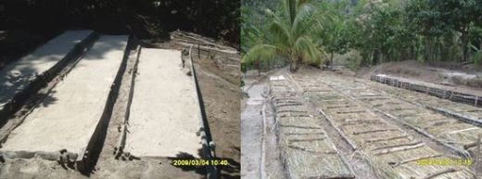
Foto No 1 Foto No 2
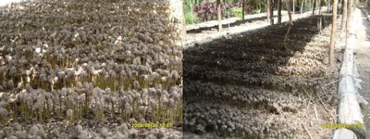
No 3 y 4. Plántulas en su estado de soldadito, apto para usarse como parte aérea o directamente a bolsa (15 días DDG)
Preparación del sustrato para llenado de la bolsa. Crear las condiciones de aireación, infiltración de agua y fertilizante dentro de los espacios porosos del suelo es importante para el buen desarrollo de las raíces, por tal razón la textura del sustrato deberá ser franco/arenoso, usted puede preparar este material de calidad, haciendo una mezcla de 50% de tierra, 25% de pulpa y 25 % de arena. Siempre cerniendo o tamizando estos materiales para evitar las piedras, para comprobar si la textura es adecuada tome una bola de tierra amasada y tirela hacia arriba moderadamente y si al caer en la mano se desprende, es de buena textura, si la bola queda intacta no es el sustrato adecuado.
Trasplante. Asegúrese que la persona encargada del almacigo, supervise las plántulas tomadas del germinador ya sea de arábiga o robusta , verifique que la raíz sea la mejor, elimine todas aquellas raíces torcidas, (fotos 5 y 6) cortas o cutas. Un 2 a 5 % de perdidas en esta fase garantizara mayormente la producción y la longevidad de la planta en el campo definitivo. Las bolsas deben colocarse en hileras separadas de aproximadamente 2.5 a 3 pulgadas entre bolsas a bolsa y no mas de tres hileras, para facilitar las actividades de limpia y aplicación de fertilización disuelta.

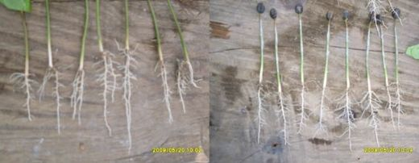
No 5. Plántulas indeseables con radiculas doble No 6. Raíces seleccionadas de café robusta como porta injerto
Mantenimiento de las plántulas en la bolsa. Es muy conocido que los almácigos expuestos totalmente al sol tienen ventajas y desventajas, unas de ellas es la alta cantidad de fertilizante aplicado, más riego, mayor infestación del hongo cercospora, por deficiencias y alto metabolismo fisiológico de la planta, mayor control de malezas en bolsas y calles, como ventaja, es una plantía altamente productiva en sus primeros años y muy resistente a la exposición solar, pero se agotara mas rápidamente.
En la fotografías No 7 se observa la segunda fila con mejor calidad de la plantía cuando se utiliza buen sustrato en la bolsa, en la No 8 se aprecia dos filas, la de la derecha con plantías poco desarrollada y poco vigor obviamente, la fila de la izquierda es lo contrario, esta fila fue tratada con 40 % de pulpa, 50% con tierra y 10 % con arena blanca.

. 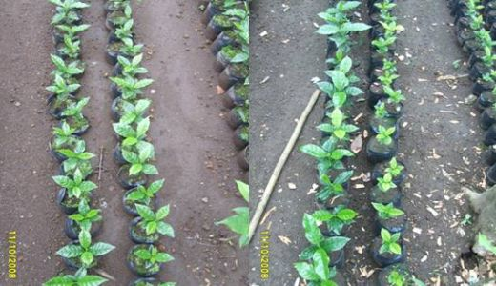
Foto No 7 Foto No 8
Diseñar un programa de control de malezas, fertilización disuelta a la bolsa, control de enfermedades, plagas y regulación de la sombra es una manera de ir de la mano de acuerdo a las necesidades demandadas por la plantía, la utilización de herbicida preemergente a la bolsa da buenos resultados, el único inconveniente es que detiene el crecimiento durante unos dos meses, pero no presenta fitotoxicidad, también es bueno aplicarlo en las calles. Como programa de fertilización he utilizado el triple 15 (N,P,K) disuelto al suelo desde 10 lbs/tonel al mes del trasplante y luego 5 lbs más por mes hasta mantenerlo en 35 lbs/ tonel cada 22 o 30 días dependiendo del crecimiento que muestre la plantía hasta sacarlo a campo definitivo. Para el control de plagas específicamente los pulgones, trips, salta hojas y masticadores aplico un insecticida de baja residualidad alternando con varios piretroides, hay que observar atentamente a los trips y pulgones estos provocan deformación de las yemas terminales provocando encorrugamiento y deformación de las mismas. Aplique como programa de control de las enfermedades productos como los bisditiocarmatos, triazoles y cobre, también el caldo bórdeles, alternados; para el control de Cercospora conocida como mancha de hierro, no esta de más comentarle que las aplicaciones foliares de zinc y boro son importantes para mantener el balance nutricional además las aplicaciones de sulfato de magnesio cuando se presenten deficiencias de calcio en las hojas u deficiencias de azufre.

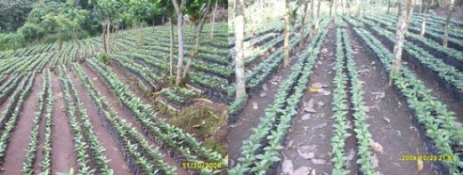
Fofo 9 Foto 10
En las fotografías 9 y 10 se muestra el control de malas hierbas tanto químico como manual
Sombra. La mejor experiencia del manejo de sombra ha sido con sombra permanente conocida como magnolia, una planta que se utiliza como barrera rompe viento pero que podándola y eliminando la dominancia apical nos favorece en tamaño, proyectando una sombra bien uniforme donde exista ventilación. Las fotos 11y 12 muestran el establecimiento de la sombra temporal y definitiva.

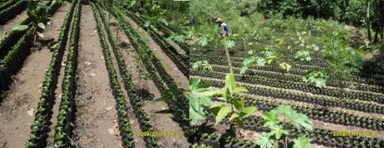
Foto No 11 Foto No 12
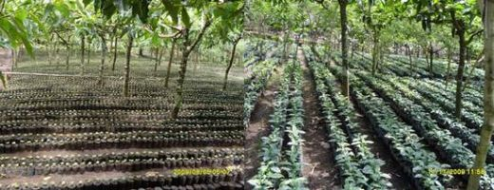
Foto No 13 Foto No 14

Las fotografías 13 y 14 muestran el establecimiento de la sombra definitiva, Magnolia, esta es una de las que mejor resultado me ha dado, ya que su sombra es uniforme y se traslapa bien el 40 o 50 % de sombra que usted quiera poner, solamente tiene el inconveniente que hay que podarla constantemente. Esta sombra inicia a funcionar bien de los dos años en adelante.
Problemas mas comunes en el almacigo. Hay dos causas fundamentales por el que se da la excesiva perdida en los almácigos, hasta un 35 % de mortalidad y deficiencia en crecimiento, la primera es la alta humedad que se forma en los microclimas del mismo almacigo, específicamente en áreas donde no hay ventilación, esto trae como consecuencia el aparecimiento y la proliferación del hongo cercospora, que termina defoliando las plantías y la segunda es la mala selección de la semilla, de un quintal de semilla
Las fotografías 15 a la 18 muestran el daño causado por este problema, plantías defoliada sin crecimiento considerado para facilitar su perpetuidad de la especie y con cercospora en las plantías que han sido tolerantes a esta enfermedad de extremo. En algunos casos el aparecimiento inicial de la cercospora ha sido por falta de nutrientes y exceso de radiación solar, pero en este caso es la alta humedad relativa y la falta de ventilación, en otras palabras es factor ambiental, se aplique lo que se aplique la mancha estará constantemente, hasta que no se le rompa el habitad que favorezca su desarrollo.
Otro problema común es el nematodo y actualmente la cochinilla harinosa en la bolsa, esta ultima aparece por épocas pero se puede combatir con insecticida-nematicida de amplio espectro, en el comercio existen algunos muy buenos.

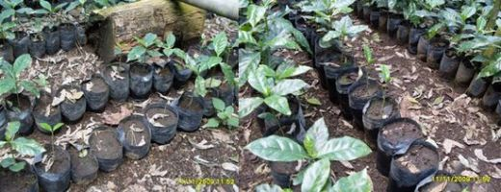
Foto No 15 Foto No 16
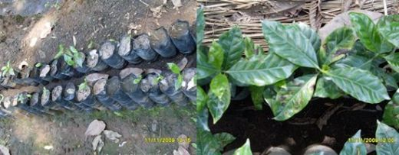
Foto No 17 Foto No 18
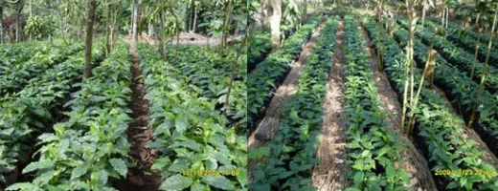
Foto N0 19 Foto No 20
En la foto No 19 y 20 se aprecia la uniformidad de las plantías con una buena selección de semilla, sanidad total y vigor de la misma en un ambiente climático favorable, (trasplantado a bolsa en Febrero) es decir almácigos sacados al campo mas temprano y mas pequeños, estos plantías se pueden trasplantar a finales de junio inicios de julio del mismo año, el mantenimiento es mas cuidadoso ya que todavía no emiten ramas fructíferas, o cruces, en los almácigos se puede utiliza el mulch (vegetación muerta) como cobertura para el control de maleza, en este se utilizo una gramínea conocida como zacate de vetiver.

